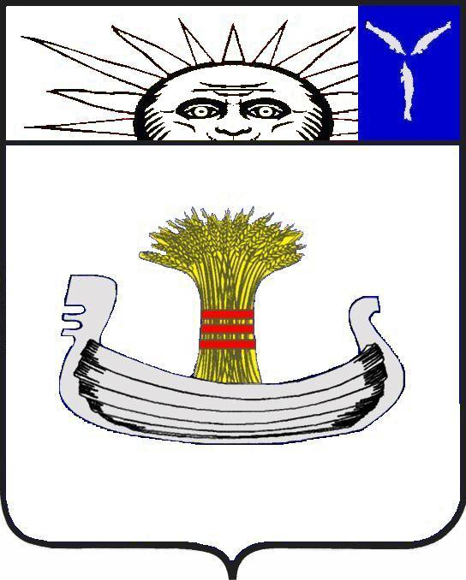
Совет
Натальинского муниципального образования
Балаковского муниципального района Саратовской области
Первое заседание Совета Натальинского муниципального образования третьего созыва

РЕШЕНИЕ

От 25 сентября 2023 г. № 3

Об избрании главы Натальинского муниципального образования Балаковского муниципального района Саратовской области

Руководствуясь Федеральным законом от 06 октября 2003 г. № 131-ФЗ «Об общих принципах организации местного самоуправления в Российской Федерации», Уставом Натальинского муниципального образования Балаковского муниципального района Саратовской области, принимая во внимание информацию счетной комиссии (протокол № 3 от 25.09.2023 г.), Совет Натальинского муниципального образования Балаковского муниципального района Саратовской области
РЕШИЛ:
1. Избрать главой Натальинского муниципального образования Балаковского муниципального района Саратовской области Аникеева Александра Викторовича – депутата Совета Натальинского муниципального образования Балаковского муниципального района Саратовской области третьего созыва по Подсосенскому многомандатному избирательному округу № 6.
2. Решение вступает в силу со дня принятия и подлежит обнародованию.

Глава Натальинского
муниципального образования А.В. Аникеев
Обнародовано 29.09.2023 г.

